Homilía de la Misa y Te Deum por el 205º Aniversario Patrio
La Celebración Eucarística por el 205º Aniversario de nuestra Independencia fue presidida por el arzobispo de Lima y Primado del Perú, Cardenal Carlos Castillo.
Participaron entre los concelebrantes: Monseñor Fermín Emilio Sosa, delegado especial de la Santa Sede; Monseñor Paolo Rocco Gualtieri, nuncio apostólico en el Perú; Monseñor Paolo Rocco Gualtieri, nuncio apostólico en el Perú; obispos auxiliares de Lima.
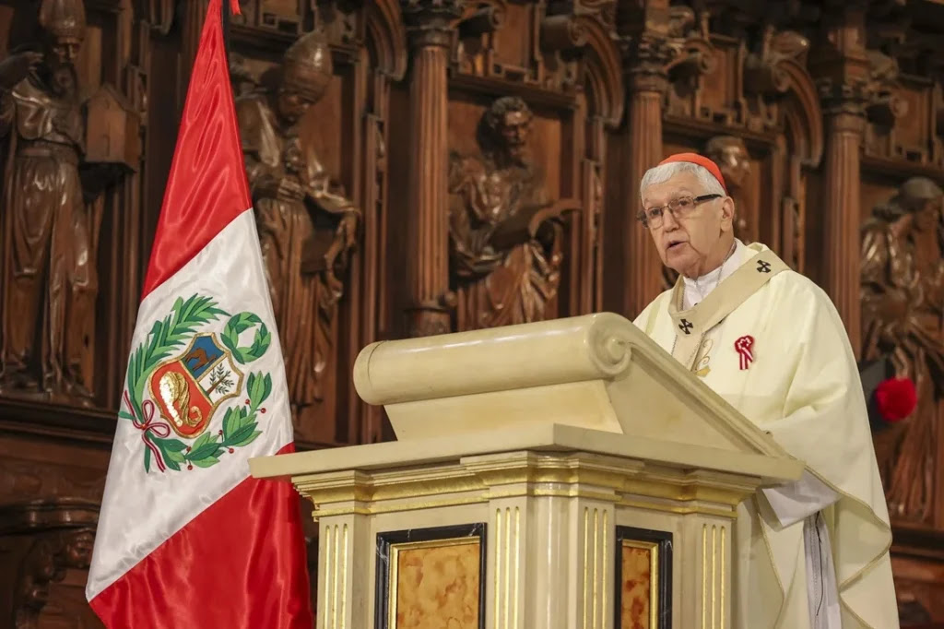Foto: Presidencia de la República
A continuación compartimos la homilía del arzobispo de Lima en el marco de la Tradicional Misa y Te Deum por el 205º Aniversario Patrio de nuestra Independencia.

Misa y Te Deum por el 105 Aniversario Patrio –Homilía
Nuestros aniversarios patrios entre la oscuridad y la luz
El 28 de julio de 1821, hace 205 años, se sentía que el pueblo peruano – que caminaba en las tinieblas del dominio – vio una gran luz con la declaración de la Independencia por el general san Martin que, además, hizo referencia a “la justicia de su causa, que Dios defiende”.
Más tarde, en 1823, nuestra primera constitución, literal y preciosamente, manifestó en su artículo primero: “Todas las provincias del Perú reunidas en un solo cuerpo forman la nación peruana”.
Hace 200 años, el 28 de julio de 1826, la nube de la dictadura opacaba nuevamente nuestro horizonte con la imposición de una “constitución vitalicia”, tentación en la que cayó nuestro segundo libertador Simón Bolívar, pero que, gracias a la esperanza de nuestro pueblo de vivir en libertad y democracia, duró solo 49 días. Esa “constitución vitalicia” violaba el artículo segundo de la primera constitución: “Ésta es independiente de la monarquía española, y de toda dominación extranjera; y no puede ser patrimonio de ninguna persona ni familia”.
La Palabra de la iglesia para fortalecer nuestra humanidad
Nuestro Perú, hermanos y hermanas, es todavía una promesa en proceso de cumplimiento. Así lo fue el pueblo de Jesús, el pueblo de Abraham, al que Dios promete bendecir y acompañar siempre en su camino, y que – como sabemos – pasó por tantas vicisitudes y requería de una respuesta en cada momento.
En general, todo pueblo debe elaborar respuestas políticas por ser humano. Todo pueblo debe buscar también respuestas éticas, pero, si, además, es pueblo creyente, también ha de buscar respuestas desde su fe, que sean respuestas más hondas, espirituales, que refuercen las respuestas éticas, morales, de actitudes humanas que favorecen al bien común de todos y nos eduquen a los ciudadanos a una actitud de superación de todo interés propio que pudiera degenerar en mezquindad y destrucción para los demás y abrir paso al bien común.
Hay quienes quisieran que la Iglesia no cuestione los desvalores humanos que destruyen la realidad política, quisieran que “se calle”. Pero, curiosamente, esas mismas personas, muchas veces, quieren usar la religión para su posición partidaria y así obtener votos o aceptación.
El papa León XIV ha dicho con toda claridad en su reciente encíclica Magnifica Humanitas:
“En cada época se cierne el riesgo de construir un mundo inhumano y más injusto. Allí, donde la humanidad corre el peligro de perder su rostro, nosotros, los cristianos, alzamos los ojos hacia el Dios que se hizo carne, sabiendo que «el misterio del hombre sólo se esclarece en el misterio del Verbo encarnado». En Jesucristo, esta magnífica humanidad encuentra el camino, la verdad y la vida, abriendo a cada uno de nosotros la vía para crecer hacia la plenitud” (n. 1)
Nuestra situación “catastrófica” actual
Y hoy, como bien se ha dicho estos días, estamos en una situación “catastrófica”; no tanto por los indicadores económicos, sino porque la condición humana y su dignidad están en sumo peligro. Una tragedia humana y social donde los diversos grupos de intereses buscan que prime su ambición de enriquecimiento ilícito y de poder absoluto, tanto que existen ya vigentes dictaduras que se ramifican subrepticiamente.
Esas oscuridades catastróficas han sido generadas de maneras diversas: desde la base de la sociedad y desde el mismo poder, y han infiltrado las instituciones, incluso, la Iglesia. Y tienen operatividad incluso desde países denominados “desarrollados”, que mediante sistema de control total fundado en la tecnología van arrasando con hermanos nuestros en diversas partes del mundo. Una tendencia mundial a disolver la democracia y a favorecer la dictadura se yergue sobre el mundo, y la “varita mágica” para desatarla sigue siendo la absurda promoción de las guerras, detrás de las cuales está la desatención, marginación, la condena a la miseria, el hambre y la pobreza a la mayoría de la población mundial, considerada población “sobrante”, y a la desaparición y muerte de amplios sectores populares, y a la búsqueda de invasión y repartición de sus territorios, con la consecuente destrucción de soberanías logradas con el martirio de nuestros pueblos. Personalidades y grupos arrogantes, de mucho dinero y poder, pretenden repartirse el mundo como botín cambiando el mapa mundial.
Nuestra catástrofe no se puede separar de esta catástrofe en la que ha entrado el mundo y, por tanto, las cosas se pueden comenzar a resolver con actitudes de fondo y pacíficas que ya están promoviéndose en todos los pueblos: reconciliación con justa y precisa restitución, pacificación desarmada y desarmante, sin guerra, y con esfuerzo diplomático a nivel mundial, neutralización de toda iniciativa agresiva usando los medios democráticos, reformas para impedir la generalización de la violencia terrorista desde grupos subversivos o desde la impunidad de ciertos estados.
Muchas desgracias nos siguen ocurriendo ante la diversidad de grupos de variada índole, como el sicariato y la extorsión, que sacuden nuestra seguridad, imponen la violencia que atraviesa nuestra vida cotidiana y se ejerce desde diversos sectores del poder. Intereses mezquinos pululan por todos lados: lenguajes, prejuicios y desprecios, ambiciones y celos, nos corroen. En nuestra América Latina, impulsos colonialistas y autoritarios hacen que corramos el riesgo de volver a un pasado que desdice las dos palabras iniciales de nuestro himno: “Somos libres”, y el deseo de nuestra responsabilidad: “seámoslo siempre”.
Renovemos “el voto solemne que la patria al eterno elevó”
Renovar este “voto solemne que la patria al eterno elevó” hace 205 años es el sentido profundo de esta fiesta patria en la que tiene un lugar especial nuestra fe cristiana mediante esta celebración eucarística. Como se ha mencionado, hace 200 años, la situación catastrófica también se presentó, en la “constitución vitalicia” de 1826, que duró 49 días. Recordemos esto porque vivir en independencia, libertad y democracia como pueblo peruano pasa por momentos muy gratos, pero también por largos nubarrones, como el de este tiempo que muy claramente ha sido caracterizado como “catastrófico”; por lo que venimos a orar a Dios para que, con su inspiración, podamos afrontar y resolver pronta, pero profundamente esta catástrofe, que no consiste solo en ser un país dividido, sino, sobre todo, un país maltratado.
Por ello, recurrimos hoy al evangelio de la fiesta de María, nuestra Señora Reina de la Paz, que celebramos cada 28 de julio. El evangelio nos permite cada año, como pueblo creyente, tratar de contribuir desde la fe a recuperar el sentido de nuestra unidad como república peruana, y el sentido profundo de nuestra existencia como Perú, constitutiva y constitucionalmente provinciano. Así mismo, nos permite entrar en un proceso de conversión, que nos ayuda a todos a reconocer nuestros límites, pecados e incluso delitos, y a entrar en un proceso rectificador y reparador. Por eso, se trata de escuchar a Dios y no usar a Dios para esconder nuestras ambiciones: “no pueden servir a Dios y al dinero”, decía Jesús (Mateo 6, 24).
Las actitudes inspiradoras del encuentro entre María e Isabel
Hoy, ante nuestra catástrofe actual, conviene ir a los fundamentos bíblicos que nos animan. La luz que le brilla al pueblo en medio de las tinieblas en que camina es el don de un gobernante que introduce la alegría. Ese gobernante que viene como un don de Dios en los evangelios es Jesús, que no es un gobernante político, sino un realizador de la fuerza reinante del amor gratuito de Dios mismo, comunicada y transparentada por su presencia encarnada en la historia de su pueblo.
Y he aquí la belleza de la presencia de ese Dios en el texto del evangelio de Lucas que acabamos de proclamar. Es una presencia realizada a través de dos mujeres que hacen entre sí gestos sencillos, pero de enorme significado para salir de la tiniebla, de las sombras, de la oscuridad; es decir, de la situación “catastrófica” que nos acecha.
La primera mujer es la jovencita María, de la familia de David, que, estando en Nazareth de Galilea, recibió el anuncio del ángel de que, en ella, por su aceptación, se cumpliría la promesa hecha a David, de que un descendiente suyo sería llamado Hijo de Dios. El “sí” de María, sin conocer varón, permite la venida fecunda del Espíritu, del Dios de lo imposible.
María también escuchó decir al ángel Gabriel la noticia de que su prima Isabel, hacía seis meses que había también salido encinta de su esposo Zacarías, siendo tan anciana, cosa también difícil. Gracias al ángel Gabriel, María comprende y asume que Dios es el que hace cosas imposibles. Por ello, María se suma a lo que va aconteciendo y tiene una actitud activa, recordando las promesas de Dios a su pueblo, y sabiendo que el cumplimiento fiel de ellas requiere su colaboración. Por eso, estando en la cama, decide ir solidariamente a ayudar a Isabel en el parto que se venía, yendo a visitarla y quedándose tres meses con Isabel hasta el parto.
Esta actitud solidaria y activa de María se nota en detalles muy significativos que nos pueden ayudar a nuestra acción hoy ante nuestras tragedias: Primero, María “se levantó” de la cama, se entiende, porque pudo haberse quedado, dado que ella también estaba encinta. Segundo, “salió corriendo”, cosa peligrosa porque podía perder al bebe. Tercero, corrió otros riesgos, tomó el “camino más peligroso”, el de la montaña, para llegar a Judea (unos 4 o 5 días a pie, entre 110 y 160 km.), y así llegó al pueblo y a casa de Zacarías y saludó a Isabel.
María, sabedora de que Dios por medio de ella estaba cumpliendo la promesa, no estaba preocupada por sí misma, sino por lo que esa promesa implica: el futuro de su pueblo y de la humanidad.
Y aquí hay una actitud que nos invita el evangelio en el hoy de nuestra patria maltratada: mirar ampliamente como Dios, desde esos años terribles puede volver posible lo imposible, y sin duda prestar nuestra colaboración levantándonos para abandonar nuestras comodidades y costumbres divisorias para apreciar y ser solidarios, en especial, con los más débiles.
Y hay algo más: Isabel escucha el saludo de María y el niño que lleva en el seno salta, e Isabel inspirada por el Espíritu clama: “Bendita tú y bendito el fruto de tu seno”; se interroga: “¿cómo me visita la madre del mi Señor?”; y afirma: “feliz la que ha creído que la Palabra del Señor se cumplirá”.
Isabel percibe en María un cambio fundamental del orden de las cosas: la Reina Madre está ahora sirviendo a una mujer débil y mayor. Los grandes y poderosos ahora están para ponerse en el camino de la justicia hacia los maltratados, ignorados, asesinados, marginados y despojados. Todos aquellos a los que Dios no olvida, aunque algunos quisieran borrarlos de la historia.
Este texto constituye el fundamento de la reparación de un país que, como el nuestro, necesita superar su catástrofe de inhumanidad.
Abandonar la mezquindad y acoger la lucidez solidaria de María
Hermanos y hermanas, en este momento aciago y extremo para el mundo, para nuestra América y para nuestro pueblo peruano, abandonemos la mezquindad de pensar solamente en nuestros desarrollos individuales y del grupo al que pertenezcamos, para procurar el bien común de todos y todas.
Como dice el Papa León en Magnifica Humanitas:
“En la era de la inteligencia artificial, en la que la dignidad humana corre el riesgo de verse eclipsada por nuevas formas de deshumanización, tenemos el deber urgente de permanecer profundamente humanos, custodiando con amor esa magnífica humanidad que se nos ha dado y revelado en plenitud en Cristo, y que ninguna máquina podrá jamás sustituir en su esplendor. El verdadero progreso nace siempre de un corazón abierto al otro, de una inteligencia dispuesta a escuchar, de una voluntad que busca lo que une más que lo que separa” (n. 15).
Un proyecto aniquilador de la humanidad no puede ser aceptado en nuestra patria, sustituyéndolo por eficacias inhumanas que solo ven la ganancia y atribuyen todos los males a los más pobres. La promesa de nuestra nación integrada por “todas las provincias del Perú”, no puede ceder ante tanta ambición y tantos planes macabros.
Nuestro Dios nos quiere solidarios y justos, no con una reconciliación meliflua y para tapar los males que hemos hecho con besitos y abracitos, sino una reconciliación que, viendo claramente las injusticias que hemos cometido, sepa hacer justicia y restituir a todos los perjudicados por la catástrofe de estas décadas, a la cual nuestra inacción y nuestros prejuicios, nuestros desprecios y nuestras presunciones, nuestros complejos y nuestras rabias, han contribuido.
Por ello, con la lucidez de María ante la permanente presencia de Dios en la histórica tragedia de su pueblo, y con las mismas palabras esperanzadoras de su canto, que comunica lo esencial de la misión de Hijo Jesús, y la nuestra, como creyentes, asumámoslo hoy ante nuestra catástrofe peruana como nuestro camino de conversión de todos, y en especial de los que tienen mayor responsabilidad, comprometiéndonos a corregir y revertir todo el mal que hemos hecho, y restituyendo todo lo posible a las víctimas de tantos daños realizados.
Por eso me permito pedirles ahora que, con María, con la fuerza de su canto, podamos todos repetir su oración:
«Proclama mi alma la grandeza del Señor,
se alegra mi espíritu en Dios, mi salvador.
Porque se ha fijado en la condición humilde de su esclava.
Y desde ahora me proclamarán dichosa todas las generaciones.
En realidad, el poderoso hizo obras grandes por mí,
su nombre es santo, y su misericordia llega de generación en generación.
Desplegó la fuerza de su brazo, dispersó a los soberbios,
derribó a los potentados de sus tronos
y encumbró a los pobres.
A los hambrientos llenó de bienes
y a los ricos despidió vacíos,
Socorrió a Israel su siervo,
acordándose de su misericordia,
como había prometido a nuestros padres,
favoreciendo a Abraham
y a su descendencia por siempre».

Además en el memento de los difuntos Carlos leyó los nombres de todos los muertos,empezando por Inti y Bryan y Truvko y los muertos de 2022-2023

